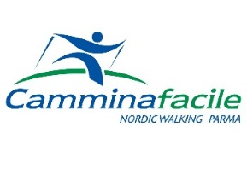 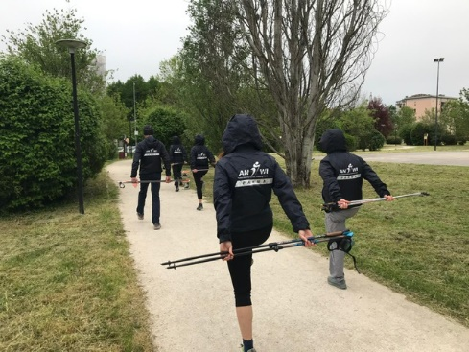 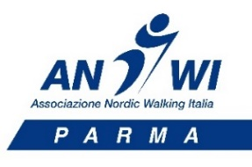

**160 ORE DI *NORDIC WALKING* 2024-2025**

(160 ore di allenamenti da settembre 2024 a luglio 2025)

**Un cammino responsabile** per l’abitudine al movimento – cura della postura – incremento della forza – coordinazione e scioltezza dei movimenti – mobilità articolare – stretching – socializzazione – cura del cammino naturale e regolarità nel ritmo della camminata –

***DAL 17 SETTEMBRE 2024 AL 31 LUGLIO 2025***

|  |  |
| --- | --- |
| **1 PERIODO**  ***17 SETTEMBRE******2024 - 31 MAGGIO 2025***  **MARTEDI ORE 18.45 – 20.00 PARCO MONTANARA**  **GIOVEDIORE 18.45 – 20.00 PARCO MONTANARA**  **SABATO ORE 18.00 – 19.15 PARCO CITTADELLA** | **2 PERIODO**  ***3 GIUGNO 2025 - 31 LUGLIO 2025***  **MARTEDI ORE 18.45 – 20.00 COLLINA**  **GIOVEDI ORE 18.45 – 20.00 COLLINA**  **SABATO ORE 18.00 – 19.15 PARCO CITTADELLA** |

**GIORNO 1 MARTEDI ISTRUTTORE FRANCESCO**

**GIORNO 2 GIOVEDI ISTRUTTORE FRANCESCO**

**GIORNO 3 SABATO ISTRUTTORE THANH**

**OGNI ULTIMO GIORNO DEL MESE ALLENAMENTO FUORI DAL SOLITO CIRCUITO**

|  |  |
| --- | --- |
| **INFORMAZIONI ISCRIZIONI** | [**info@camminafacile.it**](mailto:info@camminafacile.it)  **335 45 76 69 BONINI FRANCESCO**  **ISCRIZIONI APERTE DAL 1 SETTEMBRE 2024** |
| **COSA SERVE** | **CERTIFICATO MEDICO E TESSERAMENTO ANWI-CSEN 2024/2025** |